

Modul 8
Disusun Oleh :
Dedik Romahadi, ST., M.Sc
Sub-CPMK 4.1 - Memahami Sistem Tenaga Listrik Saluran Transmisi
Sub - CPMK
Saluran transmisi adalah perangkat keras terbesar sistem tenaga: ribuan kilometer konduktor yang digantung pada menara, dipisahkan isolator.
Abstrak
Program Studi : S1 Teknik Mesin
Fakultas : Teknik
myclass.mercubuana.ac·id
Sistem Tenaga Listrik Saluran Transmisi
MODUL PERKULIAHAN
LISTRIK
Kode Mata kuliah W132500023
TEKNIK TENAGA
Disusun Oleh
Dedik Romahadi, ST., M.Sc
www.mercubuana.ac·id
🔗 MODUL INTERAKTIF
https://dedik-romahadi.github.io/Mechanical-Engineering-Courses/Teknik-Tenaga-Listrik/Modul/Modul-8.html
Pada layar masuk, pilih tombol “👁️ Mode Preview (Tanpa Login)” untuk membaca seluruh materi tanpa perlu NIM dan PIN. Untuk mengerjakan Tugas dan Forum, masuk sebagai Mahasiswa memakai NIM dan PIN.
PENDAHULUAN
Saluran transmisi adalah perangkat keras terbesar sistem tenaga: ribuan kilometer konduktor yang digantung pada menara, dipisahkan isolator, dan dibiarkan berayun di udara terbuka. Modul ini menjelaskan bagaimana saluran diklasifikasikan, bagaimana konduktor, menara, dan isolator dipilih, mengapa konduktor melengkung dan berdesis, dan bagaimana tingkat tegangan ditetapkan dari rugi daya dan kemampuan hantar arus, dengan sudut pandang insinyur mesin yang merancang struktur, gaya tarik, dan jarak bebasnya.
Capaian Pembelajaran (Sub-CPMK)
• Sub-CPMK 4.1: Memahami Sistem Tenaga Listrik Saluran Transmisi
• Bahan kajian: Klasifikasi saluran (SUTT, SUTET, SKTT); konduktor ACSR, resistansi, dan ampacity; Menara, kawat tanah, dan isolator (distribusi tegangan rentengan); andongan dan jarak bebas; Korona (Peek) dan pemilihan tingkat tegangan dari rugi transmisi.
• Indikator: Ketepatan menjelaskan jenis dan konstruksi saluran transmisi serta menghitung andongan dan isolator; Ketepatan menghitung rugi daya pada berbagai tingkat tegangan dan tegangan kritis korona.
• Kedudukan: Pertemuan 9 dari 16, bobot penilaian Tugas 0 %, UTS 0 %, UAS 7 % (SIA).
KLASIFIKASI SALURAN:
SUTT, SUTET, SKTT
Saluran transmisi dibedakan menurut tegangan dan konstruksinya, dan keduanya ditentukan oleh daya yang harus dibawa dan jarak yang harus ditempuh. Persamaan (1) mengulang alasan fisiknya dari Modul 1 dengan angka nyata: rugi daya turun kuadratis terhadap tegangan. Gambar 1 memperlihatkan tiga kelas saluran yang dipakai PLN.
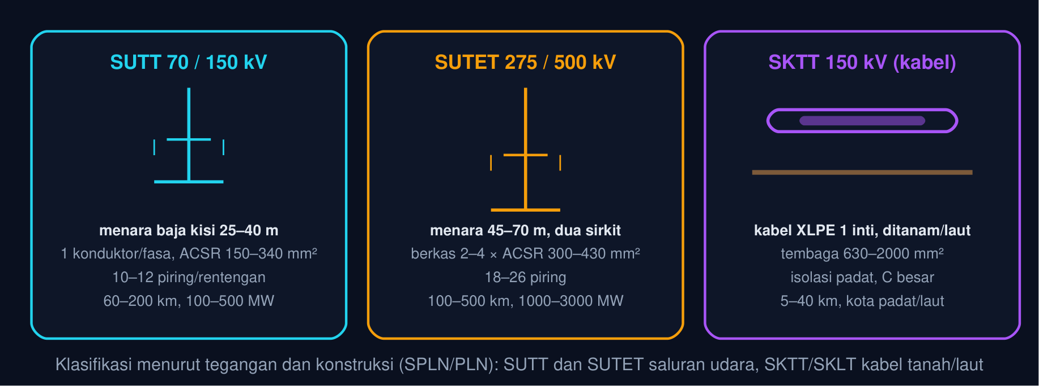
Gambar 1 — Klasifikasi saluran transmisi di Indonesia. SUTT 70/150 kV menghubungkan gardu induk dan pembangkit menengah; SUTET 275/500 kV menjadi tulang punggung Jawa–Bali dan Sumatera; SKTT (kabel) dipakai di kota padat dan penyeberangan laut.
Rugi Daya dan Tegangan Transmisi
I = P/(√3 V_{L} cos φ), P_{rugi} = 3I²R = (P² R)/(V_{L}² cos ²φ) ∝ 1/V_{L}² (1)
PLTU 300 MW, 120 km, ACSR 240 (R = 9,6 Ω): pada 150 kV I = 1.283 A dan rugi 47,4 MW (15,8 %); pada 275 kV 14,1 MW; pada 500 kV 4,3 MW (1,4 %). Setiap penggandaan tegangan membagi rugi empat.
📐 Persamaan (1) — Alasan seluruh klasifikasi ini adalah Persamaan (1): daya besar dan jarak jauh memaksa tegangan tinggi, karena rugi dan jatuh tegangan turun kuadratis terhadap tegangan sementara biaya menara dan isolasi naik jauh lebih lambat. Modul 1 memperkenalkannya; modul ini menghitung akibatnya pada perangkat keras.
• V_{L}: Tegangan antar-saluran (V)
• R: Resistansi total per fasa (Ω)
• P: Daya yang disalurkan (W)
• SUTT 70 / 150 kV: Saluran Udara Tegangan Tinggi: menara kisi 25–40 m, satu konduktor per fasa, rentengan 10–12 piring; jaringan antar-gardu induk di seluruh provinsi.
• SUTET 275 / 500 kV: Saluran Udara Tegangan Ekstra Tinggi: menara 45–70 m, konduktor berkas 2–4, rentengan 18–26 piring; backbone Jawa–Bali 500 kV dan Sumatera 275 kV.
• SKTT / SKLT: Saluran Kabel Tegangan Tinggi (tanah) dan Laut: XLPE 150 kV di Jakarta, Surabaya; kabel laut Jawa–Bali 150 kV dan Jawa–Madura; mahal, tetapi tak terlihat dan tahan cuaca.
• HVDC: Untuk jarak > 600 km atau kabel laut > 50 km, arus searah lebih murah (tanpa reaktansi dan arus pengisian); interkoneksi Sumatera–Jawa direncanakan HVDC ±500 kV.
• Distribusi 20 kV: Bukan transmisi: jaringan tegangan menengah dari gardu induk ke trafo distribusi (Modul 11–12). Batas kelembagaan PLN: transmisi ≥ 70 kV.
• Standar Tegangan: IEC 60038: 66/110/132/150/220/275/400/500 kV. Indonesia memakai 70, 150, 275, 500 kV; Malaysia 132/275/500; Eropa 110/220/400.
Tabel 1. Kelas: Tegangan (kV), Daya khas per sirkit, Jarak khas, Konduktor/fasa, Contoh Indonesia.
Kelas | Tegangan (kV) | Daya khas per sirkit | Jarak khas | Konduktor/fasa | Contoh Indonesia
SUTT | 70 | 20–60 MW | 20–80 km | 1 × ACSR 150–240 | sub-transmisi Jawa Tengah, Sulawesi
SUTT | 150 | 100–300 MW | 40–200 km | 1 × ACSR 240–340 | seluruh Indonesia
SUTET | 275 | 400–800 MW | 100–400 km | 2 × ACSR 240–340 | Sumatera (Sumbagut–Sumbagsel)
SUTET | 500 | 1000–3000 MW | 150–500 km | 4 × ACSR 340–430 | Jawa–Bali (Suralaya–Paiton)
SKTT | 150 | 100–250 MW | 5–40 km | 1 × Cu 630–2000 (XLPE) | Jakarta, kabel laut Jawa–Bali

📜 Sedikit Sejarah: saluran transmisi tiga fasa pertama Lauffen–Frankfurt (1891) hanya 15 kV; saluran 110 kV muncul 1908, 220 kV 1923 (California), 380/400 kV 1952 (Swedia), 500 kV 1960-an, 765 kV 1969, dan 1000–1150 kV di Tiongkok dan Rusia. Indonesia memulai 150 kV pada 1960-an (Jawa) dan SUTET 500 kV Jawa–Bali pada 1984 (PLTU Suralaya). Setiap loncatan tegangan lahir dari persoalan yang sama: daya lebih besar, jarak lebih jauh, rugi yang harus ditekan.
💡 Cara Membaca Modul Ini: Bagian 01 memberi peta jenis saluran. Bagian 02–03 adalah perangkat kerasnya: konduktor, menara, isolator. Bagian 04–05 adalah dua fenomena fisik yang menentukan rancangan: andongan (mekanika) dan korona (medan listrik). Bagian 06 menutup dengan keputusan sistem: tingkat tegangan dari rugi, kapasitas termal, dan biaya. Animasi dan Python menghitung tiap langkahnya.
KONDUKTOR:
ACSR, RESISTANSI, DAN AMPACITY
Konduktor adalah satu-satunya bagian saluran yang benar-benar menyalurkan daya; semua yang lain menahannya di udara. Persamaan (2) menghitung resistansinya dari bahan, penampang, suhu, dan frekuensi, dan Gambar 2–3 memperlihatkan dua batas yang selalu bertemu pada konduktor: rugi daya dan kemampuan hantar arus.
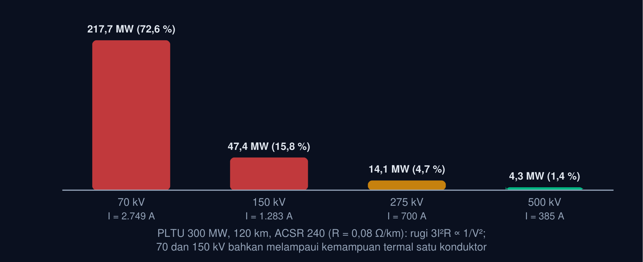
Gambar 2 — Rugi daya terhadap tingkat tegangan untuk daya dan konduktor yang sama. PLTU 300 MW sejauh 120 km dengan ACSR 240: pada 70 dan 150 kV rugi melampaui sepersepuluh daya dan arusnya melampaui kemampuan termal konduktor; 275 kV memberi rugi 4,7 % dan 500 kV 1,4 %.
Resistansi Konduktor: Bahan, Suhu, dan Efek Kulit
R₂₀ = (ρ ℓ)/A, R_{T} = R₂₀ [1 + α(T − 20)], R_{ac} ≈ (1,02…1,05) R_{dc} (2)
ACSR 240/40 (Al 240 mm²): R₂₀ = 0,0282×1000/240 = 0,1175 Ω/km; pada suhu kerja 75 °C R₇₅ = 0,1175(1 + 0,00403×55) = 0,1435 Ω/km (+22 %); dengan efek kulit R_{ac} ≈ 0,1464 Ω/km. Tabel katalog memberi R_{ac} pada 20 °C dan 75 °C; studi rugi memakai suhu kerja.
📐 Persamaan (2) — Aluminium dipilih karena rasio konduktivitas terhadap berat dan harga terbaik (tembaga dua kali lebih berat untuk resistansi sama); baja di inti ACSR memikul gaya tarik. Suhu konduktor bergantung arus dan cuaca, sehingga kemampuan hantar arus (ampacity) dinyatakan pada suhu maksimum yang diizinkan, lazimnya 75–90 °C, di atas itu andongan dan penuaan menjadi masalah.
• ρ: Resistivitas (Al 0,0282, Cu 0,0172 Ω·mm²/m)
• A: Penampang penghantar efektif (mm²)
• α: Koefisien suhu (Al 0,00403 /°C)
• R_{ac}: Resistansi AC (efek kulit)
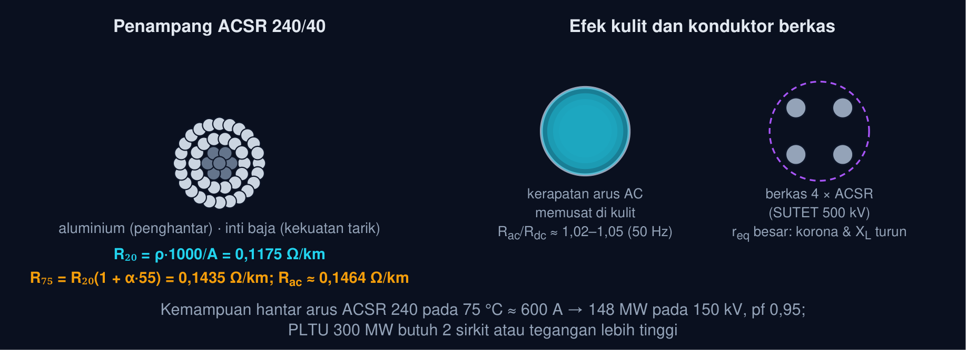
Gambar 3 — Konduktor ACSR: penampang, resistansi, efek kulit, dan berkas. Untaian aluminium mengalirkan arus, inti baja memikul tarikan. Efek kulit memusatkan arus AC di lapisan luar; konduktor berkas memperbesar jari-jari efektif sehingga korona dan reaktansi turun. ACSR 240 mampu ±600 A ≈ 148 MW pada 150 kV.
• ACSR: Aluminium Conductor Steel Reinforced: baku SUTT/SUTET Indonesia (Hawk 240/40, Drake 403/65, Zebra 400/50). Kuat, ringan, murah; inti baja rawan korosi di pantai.
• AAAC dan ACCC: AAAC (paduan Al) tanpa baja: lebih tahan korosi, dipakai di pesisir. ACCC (inti komposit karbon): andongan rendah, ampacity dua kali; untuk penguatan jalur lama (reconductoring).
• Ampacity: Ditentukan keseimbangan panas: pemanasan I²R + matahari = pendinginan konveksi + radiasi. Angin 0,6 m/s dan 40 °C sekitar memberi ACSR 240 sekitar 600 A; dynamic line rating memanfaatkan angin nyata. I2R + qs = qc + qr
• Efek Kulit: Pada 50 Hz kedalaman kulit Al ≈ 12 mm; konduktor berdiameter 20–30 mm mengalami R_{ac}/R_{dc} 1,02–1,08. Pada arus DC efeknya nol, satu lagi keunggulan HVDC.
• Konduktor Berkas: 2–4 sub-konduktor berjarak 40–45 cm per fasa: jari-jari efektif besar → gradien permukaan (korona) dan X_{L} turun, ampacity naik. Baku untuk ≥ 275 kV. req = n√(n r s n−1)
• Sambungan dan Klem: Sambungan tekan (compression joint) dan klem gantung/tarik harus berkonduktivitas dan berkekuatan sama dengan konduktor; titik panas di sambungan adalah penyebab putus yang paling sering.
Tabel 2. Konduktor ACSR: Al/baja (mm²), Diameter (mm), Rdc 20 °C (Ω/km), Rac 75 °C (Ω/km), Ampacity ±(A), Berat (kg/m).
Konduktor ACSR | Al/baja (mm²) | Diameter (mm) | R_{dc} 20 °C (Ω/km) | R_{ac} 75 °C (Ω/km) | Ampacity ±(A) | Berat (kg/m)
Hawk 240/40 | 242 / 39 | 21,8 | 0,1165 | 0,1452 | 600 | 0,98
Zebra 400/50 | 429 / 56 | 28,6 | 0,0657 | 0,0827 | 830 | 1,62
Drake 403/65 | 403 / 66 | 28,1 | 0,0700 | 0,0881 | 900 | 1,63
Dove 327/43 | 328 / 43 | 23,5 | 0,0860 | 0,1071 | 730 | 1,23

📊 Cara Membaca Tabel di Atas: resistansi turun berbanding terbalik penampang, tetapi ampacity naik lebih lambat karena permukaan pendinginan hanya tumbuh sebanding diameter. Itulah alasan saluran besar memakai berkas beberapa konduktor sedang, bukan satu konduktor raksasa. Soal C3, C4, C10, dan C12 memakai Persamaan (2).
MENARA, KAWAT TANAH,
DAN ISOLATOR
Menara menahan konduktor di ketinggian yang aman, kawat tanah melindunginya dari petir, dan rentengan isolator memisahkan tegangan ratusan kilovolt dari baja yang ditanahkan. Isolator tampak sederhana tetapi menyimpan persoalan medan listrik yang rapi: tegangannya tidak terbagi rata, seperti dirumuskan Persamaan (3) dan diperlihatkan Gambar 4.
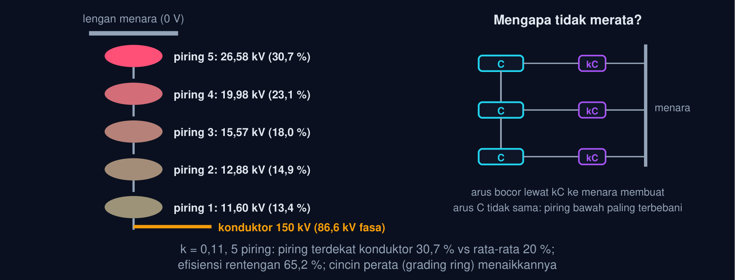
Gambar 4 — Distribusi tegangan pada rentengan isolator piring. Kapasitansi tiap piring ke menara mengalirkan sebagian arus bocor sehingga tegangan tidak terbagi rata: pada 5 piring dengan k = 0,11, piring terdekat konduktor memikul 30,7 % tegangan, bukan 20 %.
Distribusi Tegangan dan Efisiensi Rentengan
V_{m+1} = (1 + k) V_{m} + kΣ_{j < m} V_{j}, η_{string} = V_{string}/(n V_{maks})×100%, k = C_{menara}/C_{piring} (3)
Contoh 5 piring, k = 0,11, saluran 150 kV (V_{fasa} = 86,6 kV): tegangan dari piring terjauh ke terdekat konduktor 11,60, 12,88, 15,57, 19,98, 26,58 kV; efisiensi 86,6/(5×26,58) = 65,2%. Pada rentengan panjang (24 piring, 500 kV) efisiensi jatuh ke 50–60 % tanpa cincin perata.
📐 Persamaan (3) — Piring terdekat konduktor selalu paling terbebani; ia yang lebih dulu tembus atau berkorona. Cincin perata (grading/corona ring) di ujung konduktor menambah kapasitansi ke konduktor sehingga arus bocor ke menara terimbangi dan distribusi merata. Isolator komposit (polimer) berkapasitansi lebih kecil dan lebih ringan, tetapi rentengan piring kaca/keramik tetap dominan karena mudah diperiksa piring demi piring.
• V_{m}: Tegangan piring ke-m (m = 1 terjauh dari konduktor)
• k: Perbandingan kapasitansi ke menara terhadap kapasitansi piring (0,08–0,15)
• n: Jumlah piring
• Menara Kisi (Lattice): Baja siku galvanis berbaut; ringan per meter tinggi, mudah diangkut ke medan sulit. Jenis: suspension (gantung, 80–90 % jalur), tension (tarik, di sudut dan ujung), transposition, dan menara sungai (sampai 120 m).
• Tiang Baja Monopole: Tiang bulat tunggal untuk kawasan padat dengan tapak sempit; lebih mahal per menara tetapi izin lahan lebih mudah. Umum di SUTT 150 kV perkotaan.
• Kawat Tanah: Satu–dua kawat baja/OPGW di puncak menara memayungi konduktor dari petir (sudut perisai ≤ 30°); OPGW sekaligus serat optik telekomunikasi. Pentanahan menara < 10 Ω.
• Isolator Piring: Kaca (toughened) atau porselen, 146 × 255 mm, tegangan tembus 11 kV wet per piring; 150 kV memakai 10–12, 500 kV 24–26 (lebih banyak di daerah polusi/pantai).
• Polusi dan Jarak Rambat: Debu garam dan industri membentuk lapisan konduktif saat lembap; jarak rambat (creepage) 16–31 mm/kV menurut kelas polusi menambah jumlah piring atau memakai piring anti-kabut. Lcreep ≥ 25 mm/kV
• Perangkat Keras: Klem gantung, klem tarik, peredam getaran (Stockbridge), spacer berkas, dan bola tanda; kegagalan mekanik sering bermula di sini, bukan di konduktor.
Tabel 3. Tegangan saluran: Piring per rentengan (bersih), Piring (polusi berat), Panjang rentengan, Jarak fasa–menara, Tinggi menara khas.
Tegangan saluran | Piring per rentengan (bersih) | Piring (polusi berat) | Panjang rentengan | Jarak fasa–menara | Tinggi menara khas
70 kV | 5–6 | 7–8 | 0,9 m | 1,0 m | 22–28 m
150 kV | 10–12 | 13–15 | 1,7 m | 1,6 m | 30–40 m
275 kV | 16–18 | 20–22 | 2,7 m | 2,5 m | 40–50 m
500 kV | 24–26 | 28–32 | 3,9 m | 3,8 m | 50–70 m

💡 Membaca Tabel di Atas: jumlah piring tidak sebanding tegangan karena distribusi tak merata dan syarat jarak rambat; itulah sebabnya 500 kV memerlukan lebih dari 3,3 kali piring 150 kV. Soal C5, C6, dan C13 memakai Persamaan (3).
ANDONGAN, GAYA TARIK,
DAN JARAK BEBAS
Konduktor yang digantung antara dua menara melengkung di bawah beratnya sendiri; seberapa jauh ia melengkung menentukan tinggi menara, jarak bebas ke tanah, dan gaya yang harus ditahan menara serta klem. Persamaan (4) memberi hubungan andongan–gaya tarik dengan pendekatan parabola, dan Gambar 5 memperlihatkan bagaimana suhu mengubahnya.
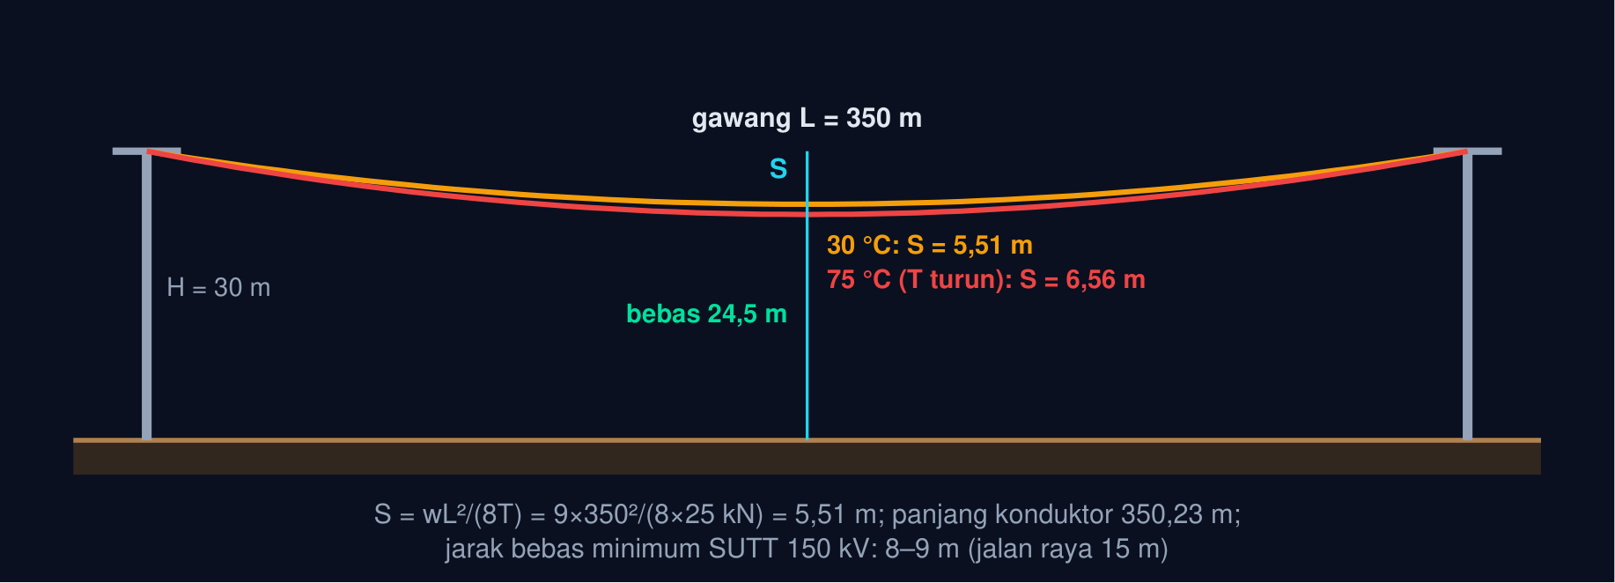
Gambar 5 — Andongan konduktor, gaya tarik, dan jarak bebas. Konduktor 9 N/m pada gawang 350 m dengan tarikan 25 kN melengkung 5,51 m di tengah; saat panas tarikan turun dan andongan bertambah ke 6,56 m, mendekati batas jarak bebas.
Andongan Parabola, Panjang Konduktor, dan Jarak Bebas
S = (w L²)/(8 T), ℓ ≈ L + 8S²/3L, h_{bebas} = H − S ≥ h_{min} (4)
Gambar 5: S = 9×350²/(8×25.000) = 5,513 m; panjang konduktor 350 + 8×5,51²/(3×350) = 350,23 m; jarak bebas 30 − 5,51 = 24,49 m terhadap syarat 8–9 m (SUTT 150 kV di atas tanah biasa). Pendekatan parabola berlaku bila S ≪ L; untuk gawang sungai > 1 km dipakai kurva katenari.
📐 Persamaan (4) — Andongan adalah persoalan mekanika: konduktor adalah kabel lentur yang beratnya sendiri, ditambah es atau tekanan angin, ditahan gaya tarik horizontal T. Makin kencang (T besar) makin kecil andongan, tetapi tegangan tarik konduktor dibatasi ±20–25 % kekuatan putusnya (EDS, everyday stress) agar tahan getaran aeolian. Suhu naik → konduktor memuai → T turun → S bertambah: keadaan suhu maksimum menentukan jarak bebas, keadaan suhu minimum/angin menentukan tarikan maksimum.
• w: Berat konduktor per satuan panjang (N/m), termasuk es/angin
• L: Panjang gawang (m)
• T: Gaya tarik horizontal (N)
• H: Tinggi titik gantung (m)
• h_{min}: Jarak bebas minimum (m)
• Jarak Bebas Minimum: SNI/PLN: SUTT 150 kV ≥ 8–9 m di atas tanah, 15 m di atas jalan raya, 9 m di atas bangunan tahan api; SUTET 500 kV ≥ 11–15 m. Diukur pada suhu konduktor maksimum.
• Persamaan Keadaan: Menghubungkan tarikan pada dua keadaan (suhu, beban) lewat pemuaian termal dan elastis; disebut sag–tension calculation, dihitung program (PLS-CADD) untuk tiap gawang.
• Beban Angin: Tekanan angin pada konduktor menambah beban resultan √(w² + w_{angin}²) dan mengayunkan rentengan; jarak fasa–menara dirancang pada ayunan maksimum.
• Getaran Aeolian: Angin pelan 1–7 m/s menimbulkan getaran 5–100 Hz beramplitudo kecil yang melelahkan konduktor di klem; peredam Stockbridge dan EDS ≤ 20 % kekuatan putus mengendalikannya.
• Galloping: Konduktor berlapis es beramplitudo meter pada frekuensi rendah; fasa bisa saling menyentuh. Di Indonesia jarang, tetapi ayunan akibat angin badai tetap diperhitungkan.
• Penarikan (Stringing): Saat pemasangan, andongan diatur dengan tabel sag pada suhu saat itu; kesalahan 0,5 m mengubah jarak bebas seumur saluran. Insinyur mesin sering menjadi pengawasnya.
Tabel 4. Keadaan (ACSR 240, gawang 350 m): Beban w (N/m), Tarikan T (kN), Andongan S (m), Jarak bebas (H = 30 m).
Keadaan (ACSR 240, gawang 350 m) | Beban w (N/m) | Tarikan T (kN) | Andongan S (m) | Jarak bebas (H = 30 m)
Suhu 30 °C, tanpa angin | 9,0 | 25 | 5,51 | 24,49
Suhu 75 °C (arus penuh) | 9,0 | 21 | 6,56 | 23,44
Angin 40 m/s (resultan) | 16,6 | 31 | 8,22 | ayun ke samping
Gawang 450 m, 30 °C | 9,0 | 25 | 9,11 | 20,89

📊 Cara Membaca Tabel di Atas: andongan tumbuh kuadratis terhadap gawang: memperpanjang gawang dari 350 ke 450 m menambah andongan 65 %, sehingga menara harus lebih tinggi atau lebih rapat. Keadaan suhu maksimum (baris 2) yang menentukan jarak bebas, bukan keadaan pemasangan. Soal C7 dan C15 memakai Persamaan (4).
KORONA:
TEGANGAN KRITIS DAN RUGI
Di atas tegangan tertentu udara di sekeliling konduktor mulai terionisasi: konduktor berpendar ungu, berdesis, membuang daya, dan mengganggu radio. Persamaan (5) memberi tegangan kritis menurut Peek beserta pengaruh permukaan, ketinggian, dan konduktor berkas, dan Persamaan (6) menaksir rugi dayanya; Gambar 6 memperlihatkan mengapa SUTET selalu memakai berkas.
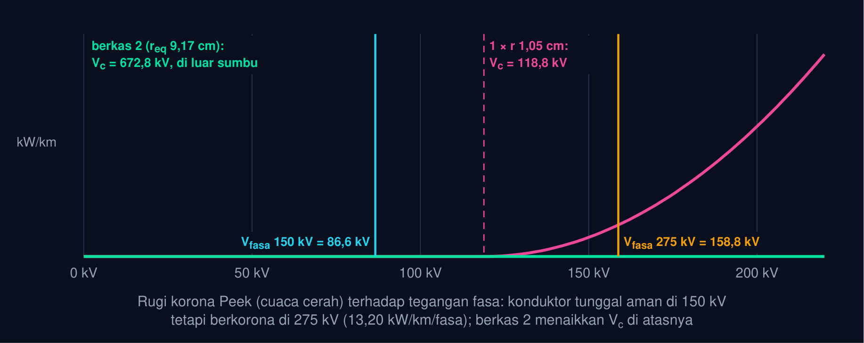
Gambar 6 — Tegangan kritis korona dan rugi korona: konduktor tunggal vs berkas. Konduktor tunggal r = 1,05 cm berkorona di atas 119 kV fasa: aman pada 150 kV, tetapi pada 275 kV membuang 13,2 kW/km/fasa. Berkas dua sub-konduktor menaikkan tegangan kritis ke 673 kV.
Tegangan Kritis Korona (Peek)
V_{c} = 21,1 m δ r ln D/r kV (rms, fasa–netral), δ = (3,92 p)/(273 + t), r_{eq} = ^{n}√(n r s ^{n−1}) (5)
Konduktor tunggal r = 1,05 cm, D = 500 cm, m = 0,87, δ = 1: V_{c} = 21,1×0,87×1,05×ln (500/1,05) = 118,8 kV. Tegangan fasa 150 kV = 86,6 kV (aman), 275 kV = 158,8 kV (korona). Berkas 2 × r dengan jarak 40 cm: r_{eq} = √(2×1,05×40) = 9,17 cm → V_{c} = 672,8 kV.
📐 Persamaan (5) — Korona terjadi ketika gradien medan di permukaan konduktor melampaui kekuatan dielektrik udara (≈ 30 kV/cm puncak, 21,1 kV/cm rms pada kondisi standar); udara di sekitar konduktor terionisasi, memancarkan cahaya ungu, desis, ozon, dan gangguan radio. Faktor m (0,8–0,9 untuk konduktor berurat, 1 untuk halus) dan kerapatan udara δ (lebih rendah di dataran tinggi dan saat panas) menurunkan V_{c}; hujan dan embun menurunkannya lagi.
• m: Faktor kondisi permukaan (0,8–1,0)
• δ: Kerapatan udara relatif (p cmHg, t °C)
• r, D: Jari-jari konduktor dan jarak antar-fasa (cm)
• r_{eq}: Jari-jari efektif berkas n sub-konduktor berjarak s
Rugi Korona (Peek)
P_{korona} = 241/δ (f + 25)√(r/D) (V − V_{c})²×10⁻⁵ kW/km/fasa (6)
Konduktor tunggal pada 275 kV: (V − V_{c}) = 158,8 − 118,8 = 39,9 kV; P = 241×75×√(1,05/500)×39,9²×10⁻⁵ = 13,20 kW/km/fasa, atau 7.922 kW untuk 3 fasa × 200 km: kecil dibanding rugi tembaga, tetapi saat hujan bisa 5–10 kali dan gangguan radionya yang tidak dapat diterima.
📐 Persamaan (6) — Rumus Peek adalah pendekatan empiris untuk cuaca cerah; rancangan modern memakai batas gradien permukaan (≈ 16–17 kV/cm rms untuk SUTET) dan kriteria gangguan radio/audio. Cara menekan korona: perbesar jari-jari efektif (berkas), permukaan halus, cincin korona pada perangkat keras, dan hindari ujung tajam. Korona juga sengaja dimanfaatkan pada presipitator elektrostatik PLTU.
• f: Frekuensi (Hz)
• V: Tegangan fasa–netral operasi (kV rms)
• V_{c}: Tegangan kritis korona (kV rms)
• Tanda-Tandanya: Cahaya ungu redup di malam hari, desis atau derak, bau ozon, dan gangguan penerimaan radio AM di dekat saluran; semuanya bertambah saat hujan dan kabut.
• Gangguan Radio dan Audio: Kriteria rancangan SUTET sering ditentukan bukan oleh rugi, melainkan oleh radio interference (RI) dan audible noise (AN) di tepi ruang bebas; hujan menaikkan AN 10–20 dB.
• Berkas: Solusi Utama: 2 × 275 kV, 4 × 500 kV, 6–8 × 765 kV: jari-jari efektif besar menurunkan gradien permukaan dan sekaligus reaktansi seri (Modul 6, 9). Es ∝ V/(req ln (D/req))
• Ketinggian: Kerapatan udara δ turun ±10 % per 1000 m; saluran di dataran tinggi berkorona pada tegangan lebih rendah, alasan V_{c} dikoreksi dengan δ.
• Perangkat Keras: Klem, spacer, dan ujung rentengan diberi cincin korona; tetesan air di permukaan konduktor adalah sumber korona hujan yang tidak bisa dihilangkan, hanya dikurangi.
• Manfaat Korona: Presipitator elektrostatik PLTU dan pembersih udara memakai korona untuk mengionkan partikel; pengecas listrik statis di mesin cetak juga.
Tabel 5. Konfigurasi (D = 5 m, m = 0,87): req (cm), Vc (kV fasa), Vc (kV saluran), Aman untuk.
Konfigurasi (D = 5 m, m = 0,87) | r_{eq} (cm) | V_{c} (kV fasa) | V_{c} (kV saluran) | Aman untuk
1 × ACSR 240 (r 1,05 cm) | 1,05 | 118,8 | 206 | 150 kV
1 × ACSR 400 (r 1,43 cm) | 1,43 | 153,7 | 266 | 150–220 kV
2 × ACSR 240, s = 40 cm | 9,17 | 672,8 | 1.165 | 275 kV
4 × ACSR 400, s = 45 cm (D = 11 m) | 26,87 | 1.831,0 | 3.171 | 500 kV

💡 Membaca Tabel di Atas: menggandakan penampang konduktor tunggal hanya menaikkan V_{c} sedikit, sedangkan membaginya menjadi berkas dua menaikkannya hampir dua kali: jari-jari efektif berkas tumbuh dengan akar jarak sub-konduktor, bukan dengan luas. Soal C8 dan C14 memakai Persamaan (5)–(6).
PEMILIHAN TINGKAT TEGANGAN
DAN RUGI TRANSMISI
Semua bagian sebelumnya bertemu pada satu keputusan: pada tegangan berapa saluran dibangun. Persamaan (7) memberi penaksir empiris dari daya dan jarak, dan Persamaan (8) memeriksa tiga batas kemampuan saluran: termal, jatuh tegangan, dan kestabilan. Tabel di bagian ini mengulang contoh PLTU 300 MW untuk empat tingkat tegangan.
Tegangan Transmisi Ekonomis (Empiris)
V_{ek} ≈ 5,5√(L/1,6 + P/100) kV (L km, P kW), lalu dibulatkan ke tegangan standar (7)
PLTU 300 MW, 120 km: V_{ek} ≈ 5,5√(120/1,6 + 300.000/100) = 305 kV → dibulatkan ke 275 kV (atau 150 kV dua sirkit bila jaringan setempat 150 kV). Rumus ini hanya penaksir awal; keputusan akhir dari perbandingan biaya seumur hidup.
📐 Persamaan (7) — Tegangan lebih tinggi menekan rugi (∝ 1/V²) dan menaikkan batas daya (∝ V², Modul 6), tetapi menaikkan biaya isolasi, menara, ruang bebas, trafo, dan pemutus. Titik optimum bergeser ke atas bersama daya dan jarak; jaringan yang sudah ada (150 kV di sebagian besar Indonesia) sering memaksa pilihan yang tidak optimum tetapi kompatibel.
• V_{ek}: Tegangan ekonomis antar-saluran (kV)
• L: Panjang saluran (km)
• P: Daya yang disalurkan (kW)
Tiga Batas Kemampuan Saluran
P_{termal} = √3 V_{L} I_{maks} cos φ, P_{tegangan} ≈ (P ΔV_{izin})/ΔV, P_{stabilitas} = (V_{S} V_{R})/X sin δ_{maks} (8)
ACSR 240 pada 150 kV: P_{termal} = √3×150×600×0,95 = 148 MW per sirkit. PLTU 300 MW pada 150 kV memerlukan dua sirkit dan tetap rugi 24 MW per sirkit; pada 275 kV berkas 2 × 240 (ampacity ±1100 A) satu sirkit sudah 498 MW dengan rugi 14,1 MW.
📐 Persamaan (8) — Saluran pendek dibatasi termal, saluran menengah oleh jatuh tegangan (regulasi ≤ 5–10 %), saluran panjang oleh kestabilan (δ ≤ 30–40°); ketiganya dihitung dengan alat Modul 6. Kurva St. Clair merangkumnya: kemampuan saluran dalam kelipatan SIL turun dari ±3 SIL (< 80 km) ke ±1 SIL (± 500 km).
• I_{maks}: Ampacity konduktor (A)
• ΔV_{izin}: Regulasi tegangan yang diizinkan
• δ_{maks}: Sudut daya maksimum operasi
• Biaya Saluran: SUTT 150 kV ± Rp 3–5 miliar/km, SUTET 500 kV ± Rp 10–15 miliar/km, SKTT 150 kV ± Rp 20–40 miliar/km (2020-an); ditambah biaya lahan, ruang bebas, dan kompensasi.
• Nilai Rugi: Rugi 10 MW sepanjang tahun = 88 GWh ≈ Rp 100 miliar/tahun; itulah alasan investasi tegangan lebih tinggi cepat kembali pada saluran berbeban tinggi. E = Prugi×8760
• Dua Sirkit: Menara dua sirkit membawa dua saluran sejajar: kapasitas ganda, keandalan N−1, dan rugi per sirkit seperempat bila beban terbagi rata.
• Ruang Bebas (ROW): SUTT 150 kV 20 m, SUTET 500 kV 60–70 m lebar; bangunan dan pohon dibatasi. Kendala sosial sering lebih menentukan daripada teknis.
• Kompatibilitas: Tegangan baru berarti gardu induk, trafo, dan pemutus baru; itulah sebabnya jaringan bertahan pada beberapa tingkat baku dan lompatan tegangan jarang.
• Ke Modul Berikut: Modul 9 menurunkan R, L, C saluran dari geometri konduktor (GMR, GMD) yang di modul ini hanya dipakai sebagai angka katalog.
Tabel 6. PLTU 300 MW, 120 km: Sirkit × konduktor, I per konduktor (A), Rugi total (MW), Rugi (%), Cukup termal?.
PLTU 300 MW, 120 km | Sirkit × konduktor | I per konduktor (A) | Rugi total (MW) | Rugi (%) | Cukup termal?
150 kV | 1 × ACSR 240 | 1.283 | 47,4 | 15,8 | tidak (> 600 A)
150 kV | 2 sirkit × ACSR 240 | 642 | 23,7 | 7,9 | ya (margin tipis)
275 kV | 1 × berkas 2 × ACSR 240 | 350 | 7,1 | 2,4 | ya
500 kV | 1 × berkas 4 × ACSR 400 | 96 | 0,60 | 0,20 | ya (berlebih)

🏭 Catatan Praktik bagi Insinyur Mesin: insinyur mesin di proyek transmisi merancang dan mengawasi menara (struktur baja, pondasi), penarikan konduktor (tabel andongan, tarikan), perangkat keras, dan pengujian mekanis isolator; angka listrik pada tabel di atas menentukan berapa konduktor per fasa dan berapa berat yang harus dipikul menara. Soal C1, C2, C9–C12 memakai Persamaan (1), (7), dan (8).
ANIMASI INTERAKTIF
SALURAN TRANSMISI
Geser daya, tegangan, jumlah piring, gawang, suhu, dan konfigurasi berkas, lalu amati rugi daya, distribusi tegangan isolator, andongan dan jarak bebas, serta tegangan kritis korona. Empat animasi ini memvisualkan Persamaan (1)–(6).
Animasi 1 — Rugi Daya terhadap Tingkat Tegangan P_{rugi} = 3I²R
Animasi ini dapat dijalankan pada halaman modul interaktif (tautan di awal dokumen); panel di bawah merangkum cara membacanya.
📊 Cara Membaca Animasi 1: Empat batang adalah rugi daya pada 70, 150, 275, dan 500 kV untuk daya, panjang, dan konduktor yang sama; batang merah bila rugi melampaui 10 % daya. Di bawah tiap batang tertulis arus dan efisiensinya.
Amati: (1) Menggandakan tegangan membagi rugi empat. (2) Menggandakan daya melipatempatkan rugi (I²). (3) Panjang dan resistansi konduktor bekerja linear. Soal C1, C2, C9, dan C11.
Animasi 2 — Distribusi Tegangan pada Rentengan Isolator V_{m+1} = (1+k)V_{m} + kΣ V_{j}
Animasi ini dapat dijalankan pada halaman modul interaktif (tautan di awal dokumen); panel di bawah merangkum cara membacanya.
📊 Cara Membaca Animasi 2: Kiri: rentengan dari lengan menara (atas) ke konduktor (bawah), warna makin merah makin terbebani; kanan: tegangan tiap piring dengan piring 1 terdekat konduktor (merah) dan garis rata-rata hijau.
Amati: (1) Menaikkan k memperburuk ketidakrataan: piring bawah menanggung makin banyak. (2) Menambah piring menurunkan efisiensi rentengan bila k tetap. (3) k → 0 (cincin perata) membuat semua batang sama. Soal C5, C6, dan C13.
Animasi 3 — Andongan, Gaya Tarik, Suhu, dan Jarak Bebas S = wL²/8T
Animasi ini dapat dijalankan pada halaman modul interaktif (tautan di awal dokumen); panel di bawah merangkum cara membacanya.
📊 Cara Membaca Animasi 3: Konduktor kuning menggantung antara dua menara; garis biru andongan S, garis hijau jarak bebas ke tanah (merah bila di bawah 8 m). Suhu di atas 30 °C menurunkan tarikan (pendekatan 0,4 kN/°C) dan menambah andongan.
Amati: (1) Menggandakan gawang melipatempatkan andongan. (2) Menaikkan suhu ke 75–90 °C (arus penuh) memakan jarak bebas 1–2 m. (3) Menaikkan T memperkecil S tetapi dibatasi kekuatan konduktor dan menara. Soal C7 dan C15.
Animasi 4 — Korona: Tegangan Kritis Peek, Konduktor Berkas, dan Rugi
Animasi ini dapat dijalankan pada halaman modul interaktif (tautan di awal dokumen); panel di bawah merangkum cara membacanya.
📊 Cara Membaca Animasi 4: Kurva merah muda adalah rugi korona Peek terhadap tegangan fasa; garis kuning tegangan kritis V_{c}, garis hijau/merah tegangan fasa operasi (berkedip merah bila berkorona). Ikon kanan memperlihatkan berkas.
Amati: (1) Naikkan tegangan ke 275 kV dengan satu konduktor: berkorona; ubah berkas ke 2, V_{c} melompat di atasnya. (2) Permukaan kasar (m kecil) dan jarak fasa rapat menurunkan V_{c}. (3) Readout memberi gradien permukaan yang dipakai standar modern. Soal C8 dan C14.
🔍 Latihan Mandiri: pada Animasi 1 atur 300 MW, 120 km, 0,08 Ω/km, pf 0,9 dan cocokkan rugi 150 kV = 47,4 MW dengan Gambar 2; pada Animasi 3 atur 350 m, 9 N/m, 25 kN, 30 m dan cocokkan S = 5,51 m dengan Gambar 5; pada Animasi 4 atur r 1,05 cm, D 500 cm, m 0,87, 150 kV dan cocokkan V_{c} = 118,8 kV.
IMPLEMENTASI PYTHON
DI JUPYTER NOTEBOOK
Empat cell berikut mengerjakan seluruh contoh modul ini: rugi terhadap tegangan dan resistansi konduktor, distribusi tegangan isolator, andongan dengan pengaruh suhu, dan korona dengan konduktor berkas. Salin satu cell utuh ke Jupyter Notebook (VS Code), jalankan apa adanya lebih dulu, baru ubah parameternya.
📦 Paket yang Diperlukan: numpy dan matplotlib. Untuk soal tugas, yang dinilai adalah nilai numerik yang Anda print(); perhatikan satuan pada label soal (MW, Ω/km, kV, m, mm², kW) dan jangan membulatkan di tengah perhitungan.
Cell 1 — Rugi Daya terhadap Tegangan dan Resistansi Konduktor
import numpy as np
P, pf, L, r_km = 300e6, 0.9, 120.0, 0.08
R = r_km*L
for VL in [70, 150, 275, 500]:
I = P/(np.sqrt(3)*VL*1e3*pf)
rugi = 3*I**2*R/1e6 # MW (Persamaan 1)
print(f"{VL:3d} kV: I = {I:7.1f} A, rugi = {rugi:7.2f} MW ({rugi/(P/1e6)*100:5.2f} %), eta = {P/1e6/(P/1e6 + rugi)*100:.2f} %")
# resistansi ACSR 240/40 (Persamaan 2)
rho, alpha, A = 0.0282, 0.00403, 240.0
R20 = rho*1000/A
R75 = R20*(1 + alpha*(75 - 20))
print(f"R20 = {R20:.4f} ohm/km, R75 = {R75:.4f} ohm/km (+{(R75/R20-1)*100:.1f} %), R_ac75 = {R75*1.02:.4f} ohm/km")
print(f"Daya termal 150 kV @ 600 A pf 0.95 = {np.sqrt(3)*150*600*0.95/1e3:.1f} MW")
Cell 2 — Distribusi Tegangan Rentengan Isolator dan Efisiensinya
import numpy as np
def rentengan(n, k, V_fasa):
V = [1.0] # Persamaan 3 (V1 = piring terjauh dari konduktor)
for m in range(1, n):
V.append((1 + k)*V[m-1] + k*sum(V[:m-1]))
V = np.array(V)*V_fasa/sum(V)
return V, V_fasa/(n*V.max())*100
V_fasa = 150/np.sqrt(3)
for n, k in [(5, 0.11), (10, 0.11), (10, 0.05), (24, 0.1)]:
V, eta = rentengan(n, k, V_fasa if n < 20 else 500/np.sqrt(3))
print(f"n = {n:2d}, k = {k:.2f}: piring terdekat konduktor {V[-1]:6.2f} kV ({V[-1]/V.sum()*100:5.1f} %), efisiensi {eta:5.1f} %")
V, eta = rentengan(5, 0.11, V_fasa)
print("tegangan tiap piring (dari menara ke konduktor):", np.round(V, 2))
Cell 3 — Andongan, Panjang Konduktor, Jarak Bebas, dan Pengaruh Suhu
import numpy as np
import matplotlib.pyplot as plt
w, L, T, H = 9.0, 350.0, 25.000.0, 30.0 # N/m, m, N, m
S = w*L**2/(8*T) # Persamaan 4
panjang = L + 8*S**2/(3*L)
print(f"S = {S:.3f} m, panjang konduktor = {panjang:.2f} m, jarak bebas = {H - S:.2f} m")
for T_k in [30e3, 25e3, 21e3, 18e3]: # tarikan turun saat suhu naik
S_k = w*L**2/(8*T_k)
print(f"T = {T_k/1e3:4.0f} kN -> S = {S_k:.2f} m, bebas = {H - S_k:.2f} m {'OK' if H - S_k >= 8 else 'KURANG dari 8 m!'}")
x = np.linspace(0, L, 200)
plt.figure(figsize=(8, 3.5))
for T_k, lab in [(25e3, '30 °C'), (21e3, '75 °C')]:
S_k = w*L**2/(8*T_k); plt.plot(x, H - 4*S_k*(x/L)*(1 - x/L), label=f'T = {T_k/1e3:.0f} kN ({lab})')
plt.axhline(8, ls=':', color='r', label='jarak bebas min 8 m'); plt.ylim(0, H + 2)
plt.xlabel('x (m)'); plt.ylabel('tinggi (m)'); plt.legend(); plt.grid(True); plt.title('Andongan konduktor'); plt.show()
Cell 4 — Korona: Tegangan Kritis Peek, Berkas, dan Rugi
import numpy as np
def V_kritis(r, D, m=0.87, delta=1.0): # Persamaan 5, kV rms fasa-netral
return 21.1*m*delta*r*np.log(D/r)
def r_eq(n, r, s=40.0): # jari-jari efektif berkas
return r if n == 1 else (n*r*s**(n-1))**(1/n)
def rugi_peek(V, Vc, r, D, f=50, delta=1.0): # Persamaan 6, kW/km/fasa
return 0.0 if V <= Vc else 241/delta*(f + 25)*np.sqrt(r/D)*(V - Vc)**2*1e-5
r, D = 1.05, 500.0
for VL in [150, 275]:
Vf = VL/np.sqrt(3)
for n in [1, 2]:
re = r_eq(n, r); Vc = V_kritis(re, D)
print(f"{VL} kV, berkas {n}: r_eq = {re:.3f} cm, V_c = {Vc:6.2f} kV, V_fasa = {Vf:6.2f} kV -> {'KORONA' if Vf > Vc else 'aman'}, rugi = {rugi_peek(Vf, Vc, re, D):.3f} kW/km/fasa")
# gradien permukaan (kriteria modern, kV/cm rms)
Vf = 275/np.sqrt(3); re = r_eq(2, r)
print(f"gradien permukaan 275 kV berkas 2 ≈ {Vf/(re*np.log(D/re)):.2f} kV/cm (batas praktis ±16–17)")
💡 Sebelum Mengerjakan Tugas: jalankan keempat cell dan cocokkan dengan Bagian 02–05: rugi 150 kV 47,4 MW, R₇₅ = 0,1435 Ω/km, efisiensi rentengan 65,2 %, S = 5,51 m, dan V_{c} = 118,8 kV. Cell 1–4 memuat pola penyelesaian soal Hard C11–C15; ubah angkanya sesuai soal Anda, jangan hanya menyalin.
TUGAS MODUL
Tugas Modul 8 dikerjakan pada halaman modul interaktif dan dinilai otomatis oleh server: 10 soal pilihan ganda (1 poin), 10 soal komputasi mudah (2 poin), dan 5 soal komputasi sulit (4 poin, partial credit 0,5). Parameter soal komputasi diturunkan dari dua digit terakhir NIM sehingga angka tiap mahasiswa berbeda. Berikut butir pilihan ganda dan cakupan soal komputasinya.
Bagian A — Pilihan Ganda
1. Tingkat tegangan SUTET yang dipakai di Indonesia adalah...
• (A) 275 kV dan 500 kV; SUTT 70 kV dan 150 kV
• (B) 20 kV dan 70 kV
• (C) 150 kV saja
• (D) 765 kV dan 1000 kV
2. Pada konduktor ACSR, fungsi inti baja adalah...
• (A) Menghantarkan sebagian besar arus
• (B) Mengurangi korona
• (C) Menambah kapasitansi saluran
• (D) Memikul gaya tarik, sedangkan untaian aluminium menghantarkan arus
3. Tegangan pada rentengan isolator piring tidak terbagi rata karena...
• (A) Piring-piring mempunyai ukuran berbeda
• (B) Kapasitansi tiap piring ke menara mengalihkan arus sehingga piring terdekat konduktor memikul tegangan terbesar
• (C) Konduktor bergetar oleh angin
• (D) Resistansi isolator naik saat hujan
4. Korona pada saluran transmisi adalah...
• (A) Arus bocor melalui permukaan isolator kotor
• (B) Pemanasan konduktor oleh efek kulit
• (C) Ionisasi udara di sekitar konduktor ketika gradien medan permukaan melampaui nilai kritis; ditekan dengan konduktor berkas
• (D) Pantulan gelombang petir di ujung saluran
5. Untuk daya dan konduktor yang sama, menaikkan tegangan transmisi dua kali lipat membuat rugi daya saluran...
• (A) Turun menjadi seperempat, karena P_{rugi} ∝ 1/V²
• (B) Turun menjadi setengah
• (C) Tetap, karena resistansinya sama
• (D) Naik dua kali karena tegangan lebih tinggi
6. Efek kulit pada konduktor AC menyebabkan...
• (A) Resistansi AC lebih kecil daripada DC
• (B) Arus terkonsentrasi di pusat konduktor
• (C) Kapasitansi saluran bertambah
• (D) Arus terkonsentrasi di permukaan sehingga R_{ac} lebih besar daripada R_{dc}
7. Kawat tanah (ground wire) di puncak menara berfungsi...
• (A) Menyalurkan arus netral beban
• (B) Menangkap sambaran petir dan menyalurkannya ke pentanahan menara sebelum mengenai konduktor fasa
• (C) Menahan menara agar tidak roboh
• (D) Menyeimbangkan tegangan tiga fasa
8. Ciri saluran kabel tanah tegangan tinggi (SKTT) dibanding saluran udara adalah...
• (A) Lebih murah dan lebih panjang jangkauannya
• (B) Reaktansi seri jauh lebih besar
• (C) Kapasitansi besar (arus pengisian), biaya 5–10 kali lipat, dan panjang AC yang terbatas; dipakai di kota padat dan penyeberangan
• (D) Tidak memerlukan isolasi
9. Andongan konduktor akan bertambah bila...
• (A) Suhu konduktor naik atau bebannya bertambah oleh es dan angin
• (B) Gaya tarik dinaikkan
• (C) Gawang diperpendek
• (D) Konduktor diganti yang lebih ringan
10. Tingkat tegangan transmisi yang ekonomis ditentukan terutama oleh...
• (A) Jenis isolator yang tersedia
• (B) Frekuensi sistem
• (C) Jumlah piring isolator
• (D) Besar daya yang disalurkan dan jarak transmisi: makin besar keduanya, makin tinggi tegangannya
Bagian B — Komputasi Mudah (Jupyter Notebook)
• C1: Rugi saluran 150 kV dari P, L, r
• C2: Rugi pada 500 kV dari rugi 150 kV (∝ 1/V²)
• C3: Resistansi konduktor Al per km
• C4: Koreksi suhu R₇₅
• C5: Tegangan rata-rata per piring
• C6: Efisiensi rentengan dari V_{maks}
• C7: Andongan S = wL²/(8T)
• C8: Tegangan kritis korona (Peek)
• C9: Rugi saluran 275 kV
• C10: Daya termal maksimum
Bagian C — Komputasi Sulit (multi-step)
• C11: Efisiensi penyaluran 150 kV
• C12: Penampang minimum untuk rugi ≤ 3 %
• C13: Efisiensi rentengan 3 piring dari k
• C14: Rugi korona Peek total 3 fasa
• C15: Jarak bebas dari andongan
FORUM DISKUSI
Sebuah PLTU 300 MW (pf 0,9) dibangun 120 km dari gardu induk pusat beban. Jaringan setempat 150 kV; PLN menawarkan pilihan 150 kV atau 275 kV. Konduktor yang tersedia ACSR 240 (R_{ac} 75 °C 0,12 Ω/km, r = 1,08 cm, ampacity ±600 A), jarak antar-fasa 6 m.
Tiga pertanyaan menunggu jawaban: tegangan mana yang layak dari sisi rugi dan termal; apakah satu konduktor per fasa pada 275 kV akan berkorona; dan berapa andongan serta tinggi menara pada gawang 400 m yang menyeberangi jalan raya (jarak bebas 15 m), beserta jumlah piring isolatornya.
Sebagai mahasiswa yang baru menyelesaikan Modul 8, Anda diminta menghitung ketiganya dan memberi rekomendasi sebelum rancangan dasar ditetapkan.
Tegangan yang lebih tinggi menekan rugi tetapi menuntut berkas, menara lebih tinggi, dan isolator lebih panjang: satu keputusan mengubah seluruh perangkat keras. Forum ini mengajak Anda menghitung berapa rugi tiap pilihan, apakah korona terjadi, dan seberapa tinggi menara harus dibangun.
• Pertanyaan 1: PLTU 300 MW sejauh 120 km: bandingkan rugi dan efisiensi pada 150 kV (satu dan dua sirkit) dan 275 kV. Tegangan mana yang layak?
• Pertanyaan 2: Pada 275 kV dengan satu ACSR 240 per fasa, apakah saluran berkorona? Rancang berkasnya.
• Pertanyaan 3: Menara di persilangan jalan raya: berapa andongan, tinggi titik gantung minimum, dan berapa piring isolator yang diperlukan?
Jawaban ditulis pada halaman modul interaktif (minimal 30 kata per pertanyaan) dan menjadi syarat kelengkapan modul bersama tugas.
DAFTAR PUSTAKA
A. Arismunandar & S. Kuwahara. Buku Pegangan Teknik Tenaga Listrik Jilid 2: Saluran Transmisi, Cetakan 7. Pradnya Paramita, 2004.
Carson, J. R. (1926). Wave propagation in overhead wires with ground return. Bell System Technical Journal, 5(4), 539–554.
J. D. Glover, T. J. Overbye & M. S. Sarma. Power System Analysis and Design, Sixth Edition. Cengage Learning, 2017.
J. J. Grainger & W. D. Stevenson, Jr.. Power System Analysis. McGraw-Hill, 1994.
Kundur, P., et al. (2004). Definition and classification of power system stability. IEEE Transactions on Power Systems, 19(3), 1387–1401.
Peek, F. W. (1911). The law of corona and the dielectric strength of air. Transactions of the AIEE, 30(3), 1889–1965.
R. D. Shultz & R. A. Smith. Introduction to Electric Power Engineering. John Wiley & Sons, 1988.
Zuhal. Dasar Tenaga Listrik dan Elektronika Daya. Gramedia, Jakarta.

